## 磁场的性质

## 知识点一：磁场　磁感线

一、电和磁的联系　磁场

1．磁体间的相互作用：同名磁极相互排斥，异名磁极相互吸引．

2．奥斯特实验：把导线放置在指南针的上方，通电时磁针发生了转动．

实验意义：奥斯特实验发现了电流的磁效应，即电流可以产生磁场，首次揭示了电与磁的联系．

3．磁场：磁体与磁体之间、磁体与通电导体之间，以及通电导体与通电导体之间的相互作用，是通过磁场发生的，磁场是磁体或电流周围一种看不见、摸不着的特殊物质．

二、磁感线

1．磁场的方向：物理学规定，在磁场中的某一点，小磁针静止时N极所指方向就是这一点的磁场方向．

2．磁感线

(1)定义：在磁场中画出的一些有方向的曲线，曲线上每一点的切线方向都跟该点的磁场方向一致，这样的曲线就叫作磁感线．

(2)特点

①磁感线的疏密表示磁场的强弱．磁场强的地方，磁感线较密；磁场弱的地方，磁感线较疏．

②磁感线某点的切线方向表示该点磁场的方向．

三、安培定则

1．直线电流的磁场

安培定则：如下图甲所示，用右手握住导线，让伸直的拇指所指的方向与电流方向一致，弯曲的四指所指的方向就是磁感线环绕的方向．

直线电流周围的磁感线环绕情况如图乙所示．

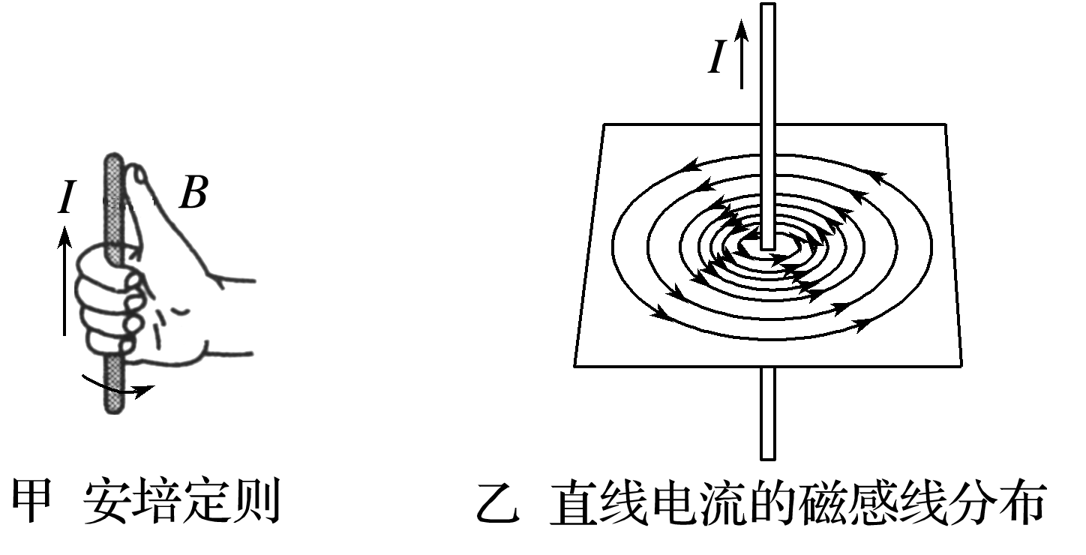

2．环形电流的磁场

安培定则：如下图所示，让右手弯曲的四指与环形电流的方向一致，伸直的拇指所指的方向就是环形导线轴线上磁感线的方向．

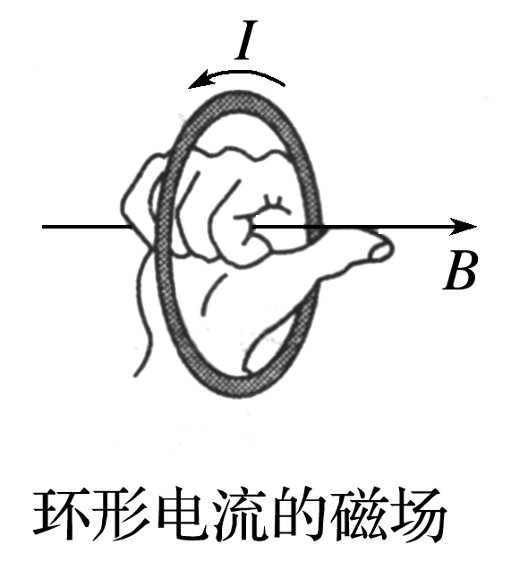

3．通电螺线管的磁场

安培定则：如下图所示，右手握住螺线管，让弯曲的四指与螺线管电流方向一致，伸直的拇指所指的方向就是螺线管轴线上磁场的方向或者说拇指所指的方向是它的北极的方向．

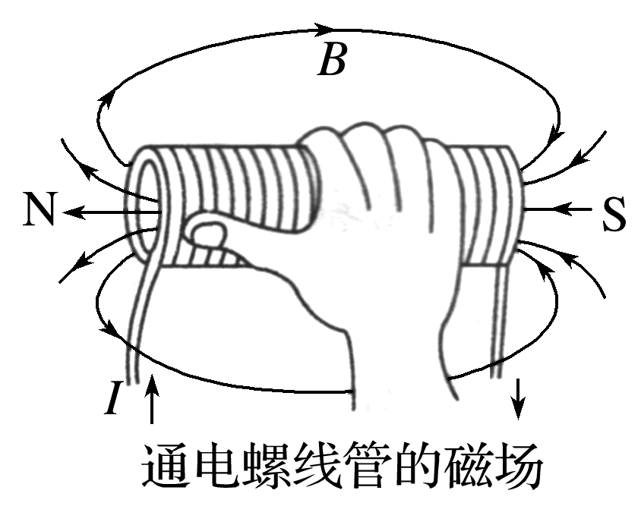

## 技巧点拨

一、磁场与磁感线

1．磁场

(1)磁场的客观性：磁场与电场一样，也是一种物质，是一种看不见而又客观存在的特殊物质．存在于磁体、通电导线、运动电荷、变化电场、地球的周围．

(2)磁场的基本性质：对放入其中的磁极、电流、运动的电荷有力的作用，而且磁体与磁体、磁体与电流、电流与电流间的相互作用都是通过磁场发生的．

2．磁感线

(1)定义：磁感线是为了形象地描述磁场而人为假想的曲线，曲线上每一点的切线方向都跟该点的磁场方向相同．

(2)特点：

①在磁体外部，磁感线从N极发出，进入S极；在磁体内部由S极回到N极．

②磁感线的疏密程度表示磁场的强弱，磁感线越密的地方磁场越强；磁场方向即过该点的磁感线的切线方向．

③磁感线闭合而不相交，不相切，也不中断．

④磁感线是人们为了形象描述磁场而假想的线，并不真实存在．

(3)几种特殊磁体外部的磁感线分布(如下图所示)：

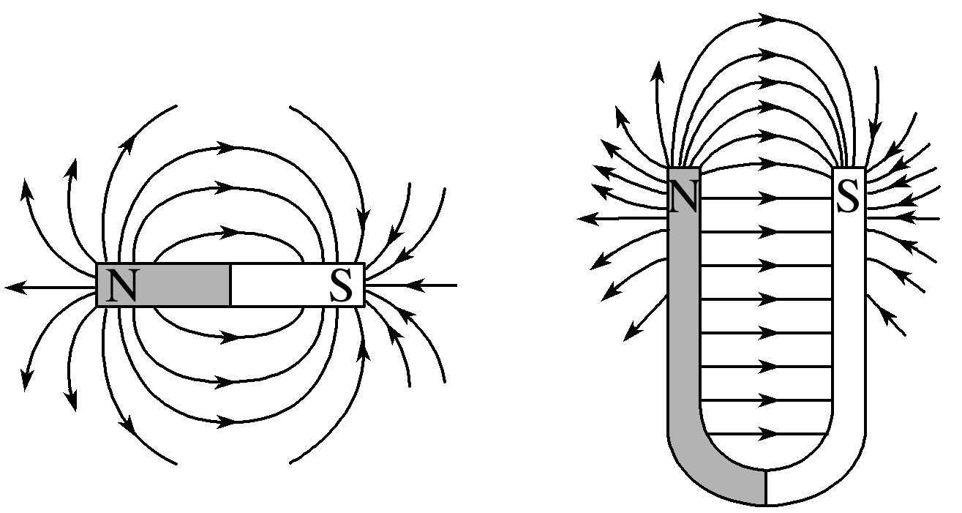

二、安培定则

1.直线电流的磁场

(1)安培定则：用右手握住导线，让伸直的拇指所指的方向与电流方向一致，弯曲的四指所指的方向就是磁感线环绕的方向，如下图所示．

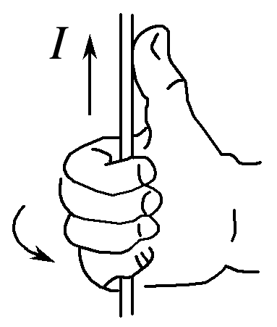

(2)画法：如下图所示

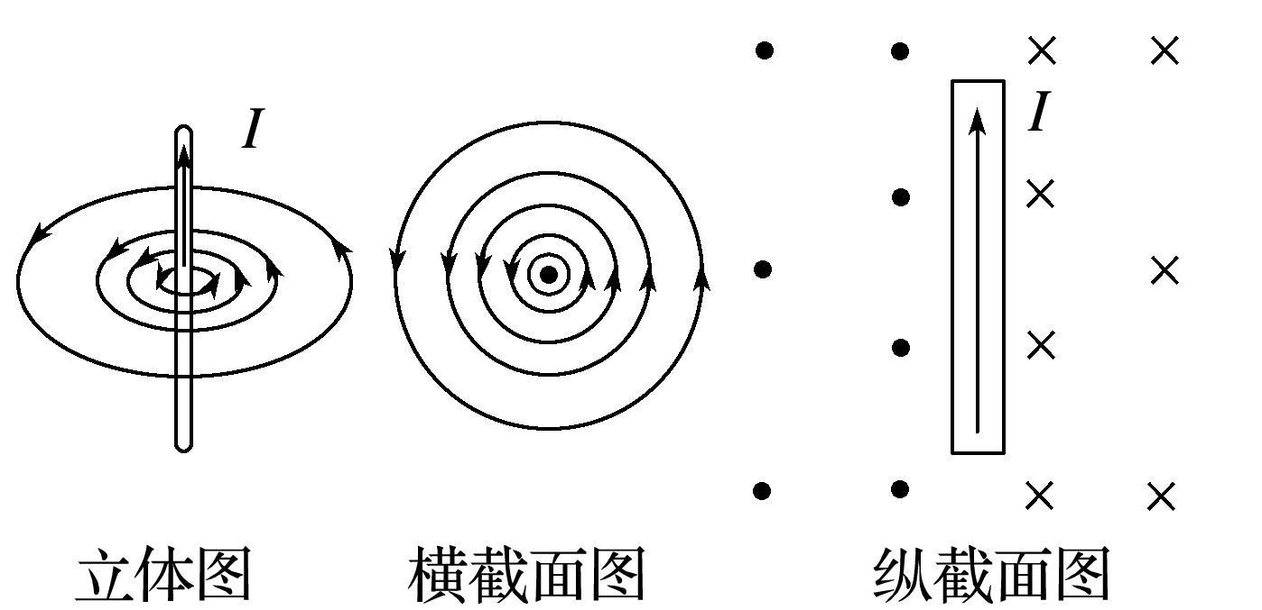

(3)特点：是非匀强磁场，距导线越远处磁场越弱．

2．通电螺线管的磁场

(1)安培定则：右手握住螺线管，让弯曲的四指所指的方向与电流的方向一致，伸直的拇指所指的方向就是螺线管轴线上磁感线的方向，如下图所示．

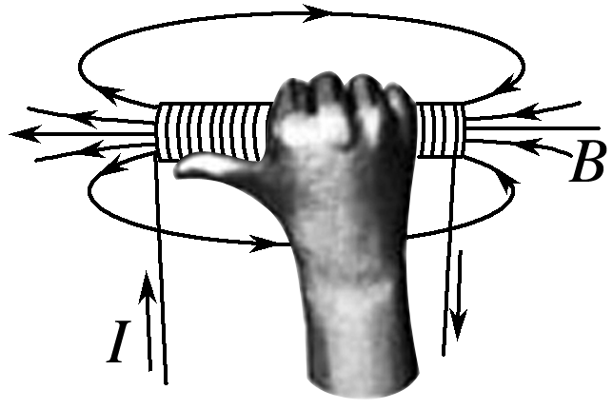

(2)磁感线特点

两端分别是N极和S极，管内是匀强磁场，管外是非匀强磁场，画法如下图所示．

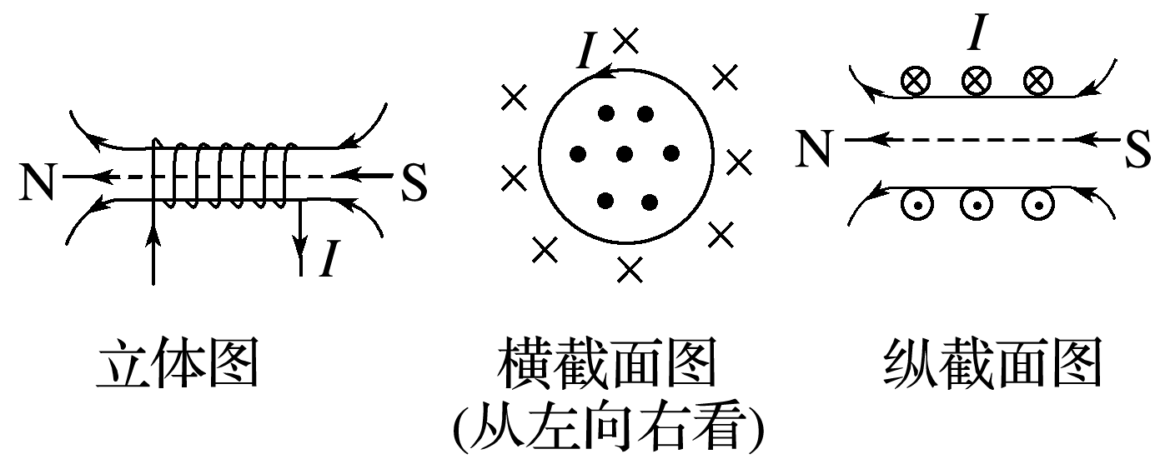

3．环形电流的磁场

(1)安培定则：让右手弯曲的四指与环形电流的方向一致，伸直的拇指所指的方向就是环形导线轴线上磁感线的方向，如下图所示．

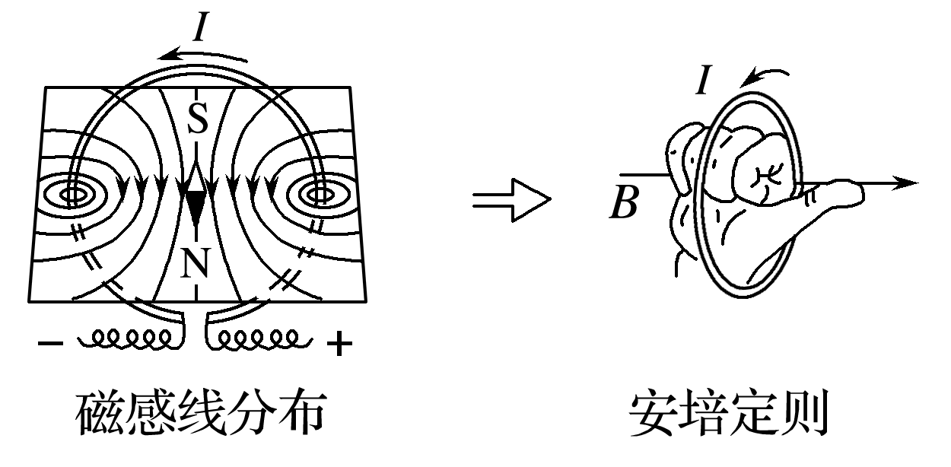

(2)磁感线的特点

两侧分别是N极和S极，离圆环中心越远，磁场越弱，画法如下图所示．

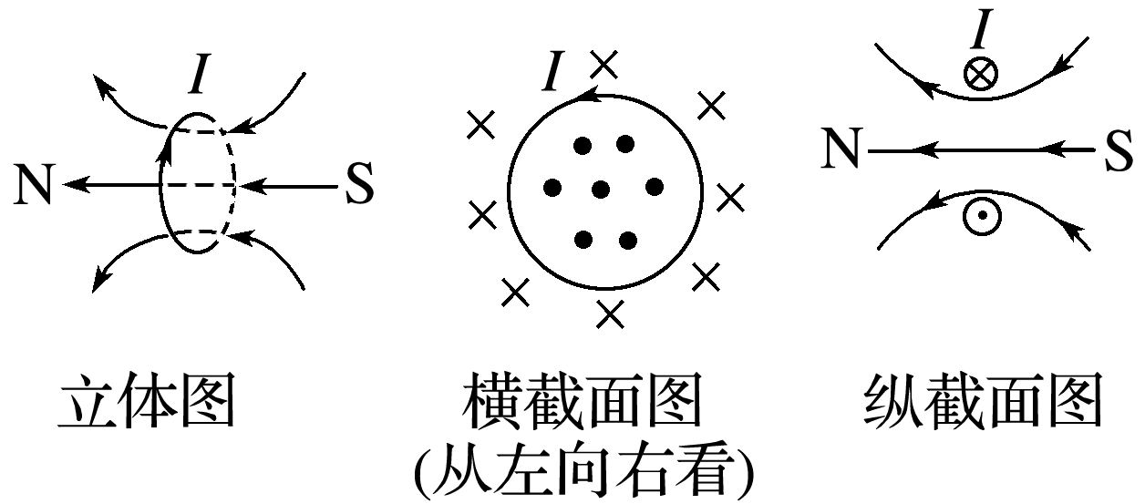

三、安培分子电流假说

1.法国学者安培提出：在物质内部，存在着一种环形电流——分子电流．分子电流使每个物质微粒都成为微小的磁体，它的两侧相当于两个磁极．(如下图所示)

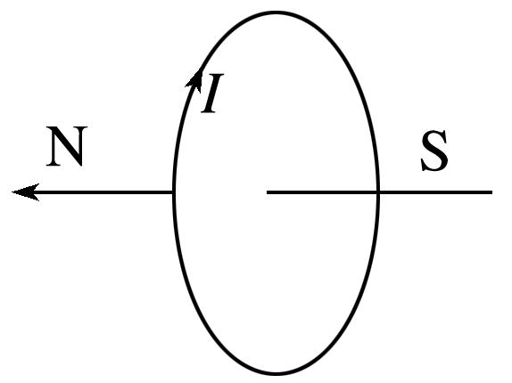

2．当铁棒中分子电流的取向大致相同时，铁棒对外显磁性；当铁棒中分子电流的取向变得杂乱无章时，铁棒对外不显磁性．

## 例题精练

1．（杭州月考）小李同学用铁钉与漆包线绕成电磁铁，当接通电路后，放在其上方的小磁针N极立即转向左侧，如图所示。则此时（　　）

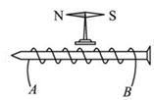

A．导线A端接电池负极

B．铁钉内磁场方向向左

C．铁钉左端为电磁铁的N极

D．小磁针所在位置的磁场方向水平向左

【分析】根据小磁针的偏转方向可确定磁场方向，再根据安培定则判断出电流的磁场的方向，然后结合磁场的方向的规定即可做出判定。

【解答】解：当接通电路后，放在其上方的小磁针N极立即转向左侧，所以小磁针处的磁场的方向向左，铁钉右端为电磁铁的N极，铁钉内部磁场方向向右；所以螺线管外侧的电流的方向向下，即漆包线内电流由A流向B，导线A端接电池正极。故D正确，ABC错误。

故选：D。

【点评】本题考查安培定则的应用，关键明确小磁针N极的指向为磁场的方向，注意掌握安培定则的基本内容和应用。

2．（广东模拟）已知通电长直导线在周围空间某位置产生的磁感应强度大小与电流强度成正比，与该位置到长直导线的距离成反比。如图所示，现有通有电流大小相同的两根长直导线分别固定在正方体的两条边dh和hg上，彼此绝缘，电流方向分别由d流向h、由h流向g，则关于a、b、c、e、f五点，下列说法正确的是

（　　）

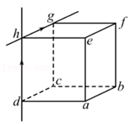

A．f、a点磁感应强度相同

B．c、e两点磁感应强度大小之比为2：1

C．c点磁感应强度最大

D．c点磁感应强度方向与ac平行

【分析】（1）根据通电直导线周围磁感线分布，判断出各点的磁感应强度方向和大小关系；（2）根据平行四边形定则矢量合成各点的合磁感应强度。

【解答】解：A、由对称性可知，f点与a点磁感应强度大小相等，但是方向不相同，故A错误；

B、设每根直导线的电流为I，则磁感应强度大小为：

B＝菁优网-jyeoo

若正方形边长为L，则c点磁感应强度大小为：

Bc＝菁优网-jyeoo

e点磁感应强度大小为：

Be＝菁优网-jyeoo

大小之比为1：1，故B错误；

CD、五个点中c点距离两通电导线距离都是最近的位置，且两根通电导线在c点的磁场方向相同，都沿着b→c方向，则合成后磁感应强度最大，故C正确；D错误。

故选：C。

【点评】本题考查学生对通电直导线周围磁感线分布情况的熟悉程度，当两道电流共存，涉及磁场的磁感应强度叠加问题，根据平行四边形定则来矢量合成各点的磁感应强度即可。

## 随堂练习

1．（河南模拟）如图所示，在平面直角坐标系xOy中放置着两根相互平行的通电直导线，其中一根直导线与y轴重合，另一根直导线在x＝a处，两直导线中电流大小相等，方向均沿y轴负方向。已知直线电流周围空间某点的磁感应强度大小B＝k菁优网-jyeoo，其中I为直线电流强度的大小，r为空间某点到直线电流的距离。若规定垂直纸面向外的方向为磁感应强度的正方向，则两通电直导线在0＜x＜a之间产生的磁感应强度随x变化的图象正确的是（　　）

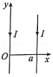

A．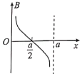 B．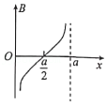

C．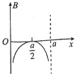 D．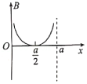

【分析】（1）据右手螺旋定则判断出两根通电直导线在两根直导线之间的磁感应强度方向；（2）根据磁场叠加原理，来判断两直导线附近和中间位置的磁感应

强度。然后结合题目中“规定垂直纸面向外的方向为磁感应强度的正方向”来判断A选项正确。

【解答】解：根据右手螺旋定则可得左边通电直导线在两根直导线之间的磁感应强度方向为垂直纸面向外，右边通电直导线在两根直导线之间的磁感应强度方向为垂直纸面向里，离直导线越远磁感应强度越弱，根据磁场的叠加原理，在两根直导线中间位置的磁感应强度为零，在左边直导线附近合磁场方向垂直纸面向外，图像中对应第一象限，在右边直导线附近合磁场方向垂直纸面向里，图像中对应第四象限。故A正确；BCD错误。

故选：A。

【点评】本题考查右手螺旋定则的应用和磁场的叠加问题。尤其需要注意的是题目中对图像的要求“规定垂直纸面向外的方向为磁感应强度的正方向”。

2．（肥城市模拟）在城市建设施工中，经常需要确定地下金属管线的位置。如图所示，已知一根金属长直管线平行于水平地面，为探测其具体位置，首先给金属管线通上恒定电流，再用可以测量磁场强弱、方向的仪器进行以下操作：①用测量仪在金属管线附近的水平地面上找到磁感应强度最强的某点，记为a；②在a点附近的地面上，找到与a点磁感应强度相同的若干点，将这些点连成直线EF；③在地面上过a点垂直于EF的直线上，找到磁场方向与地面夹角为45°的b、c两点，测得b、c两点距离为L。由此可确定（　　）

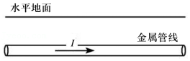

A．金属管线在EF正下方，深度为菁优网-jyeooL

B．金属管线在EF正下方，深度为菁优网-jyeooL

C．金属管线的走向垂直于EF，深度为菁优网-jyeooL

D．金属管线的走向垂直于EF，深度为菁优网-jyeooL

【分析】（1）根据题中信息，构建模型：通电直导线周围磁感线的分布，判断出b、c处磁场的方向；（2）根据几何关系，求解金属管线的深度。

【解答】解：用测量仪在金属管线附近的水平地面上找到磁感应强度最强的某点，记为a，说明a点离电流最近；找到与a点磁感应强度相同若干点，将这些点连成直线EF，故说明这些点均离电流最近，根据电流应该平行EF，画出侧视图，如图所示

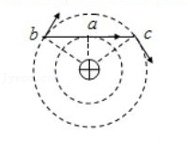

b、c间距为L，且磁场方向与地面夹角为45°，故金属管线在EF正下方，深度为菁优网-jyeoo

故选：A。

【点评】本题为材料信息题，从生活生产实际出发，抽象出物理模型，构建通电直导线周围磁感线的分布情况，借助几何知识来解金属管线的深度问题。考查学生的建模能力和知识迁移能力。

3．（仓山区校级期末）如图所示，小磁针放置在螺线管轴线的左侧。当螺线管通以恒定电流时，不计其它磁场的影响，小磁针静止时N极的指向是（　　）

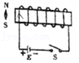

A．向左 B．向右 C．向上 D．向下

【分析】利用安培定则判断通电螺线管周围磁场方向，然后根据磁场方向的定义即可判断小磁针静止时N极的指向。

【解答】解：由图可知，电源左侧为正极，电流由螺线管左端流入，根据安培定则可以判断通电螺线管左则为N极，右侧为S极，因此左侧小磁针静止时N极指向左侧，故BCD错误，A正确。

故选：A。

【点评】本题考查安培定则的基本应用，对于磁场方向的规定，安培定则等基础知识要熟练掌握。

## 知识点二：磁感应强度　磁通量

一、磁感应强度

1．定义：一段通电直导线垂直放在磁场中所受的力与导线中的电流和导线的长度的乘积的比值，叫磁感应强度．

2．定义式：*B*＝.

3．单位：特斯拉，简称特，符号为T.

4．*B*反映了磁场的强弱．

5．磁感应强度是矢量，小磁针的N极在磁场中某点受力的方向，就是这点磁感应强度的方向．

二、匀强磁场

1．概念：各点磁感应强度大小相等、方向相同的磁场．

2．磁感线特点：匀强磁场的磁感线是间隔相等的平行直线．

三、磁通量

1．定义：匀强磁场中磁感应强度和与磁场方向垂直的平面面积*S*的乘积．即*Φ*＝*BS*.

2．拓展：磁场与平面不垂直时，这个面在垂直于磁场方向的投影面积*S*′与磁感应强度的乘积表示磁通量．

3．单位：国际单位是韦伯，简称韦，符号是Wb,1 Wb＝1 T·m2.

4．引申：*B*＝，表示磁感应强度的大小等于穿过垂直磁场方向的单位面积的磁通量．

## 技巧点拨

一、磁感应强度

1．物理意义：磁感应强度是表示磁场强弱和方向的物理量．

2．大小：当导线方向与磁场方向垂直时*B*＝.

3．方向：磁感应强度的方向就是小磁针北极在磁场中某点受力的方向，也就是该处的磁场方向．

4．描述：磁感线的疏密程度表示磁感应强度的大小，磁感线的切线方向表示磁感应强度的方向．

5．匀强磁场

如果磁场中各处的磁感应强度大小和方向都相同，则该磁场为匀强磁场．

二、磁通量

1.磁通量的计算：

(1)公式：*Φ*＝*BS*.

适用条件：①匀强磁场；②磁感线与平面垂直．

(2)若磁感线与平面不垂直，则*Φ*＝*BS*cos *θ*.其中*S*cos *θ*为面积*S*在垂直于磁感线方向上的投影面积*S*1，如下图所示．

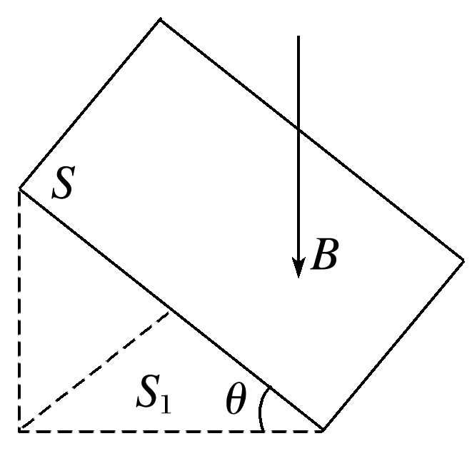

2．磁通量的正负：磁通量是标量，但有正负，若磁感线从某一面穿入时，磁通量为正值，磁感线从此面穿出时则为负值．

3．磁通量可用穿过某一平面的磁感线条数表示．若有磁感线沿相反方向穿过同一平面，则磁通量等于穿过该平面的磁感线的净条数(磁通量的代数和)．

三、磁感应强度矢量的叠加

磁感应强度是矢量，当空间存在几个磁体(或电流)时，每一点的磁场等于各个磁体(或电流)在该点产生磁场的矢量和．磁感应强度叠加时遵循平行四边形定则．

## 例题精练

1．（杭州期末）如图所示，是我国独立自主设计建造的东方超环（EAST），是世界上第一个建成并投入运行的全超导托克马克核聚变实验装置，其内部磁体可产生强磁场，下列单位不是磁感应强度单位的是（　　）

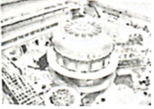

A．T B．N⋅A﹣1⋅m﹣1

C．N⋅s⋅m﹣1⋅C﹣1 D．Wb

【分析】根据磁感应强度与磁通量的关系和磁感应强度的定义式等公示推导出T与其他单位的关系．

【解答】解：A、磁感应强度的单位是特斯拉（T），故A是磁感应强度单位；

B、根据磁感应强度的定义式B＝菁优网-jyeoo得，1T＝1N/A•m，故B是磁感应强度单位；

C、根据I＝菁优网-jyeoo，B＝菁优网-jyeoo，得1T＝菁优网-jyeoo，故C是磁感应强度单位；

D、由B＝菁优网-jyeoo，得1T＝菁优网-jyeoo，故D不是磁感应强度单位；

本题选择不是磁感应强度单位的，

故选：D。

【点评】T是导出单位，可根据物理公式推导出各物理量单位的关系，要对公式要熟悉，基础题．

2．（诸暨市模拟）工程技术人员常把磁感应强度叫做磁通密度。磁通密度的单位若用国际单位制单位的符号来表示，下列正确的是（　　）

A．菁优网-jyeoo B．菁优网-jyeoo C．菁优网-jyeoo D．菁优网-jyeoo

【分析】根据磁感应强度的定义式可确定其单位。

【解答】解：根据B＝菁优网-jyeoo可知，1T＝菁优网-jyeoo，所以磁通密度的单位为：菁优网-jyeoo，故A正确，BCD错误；

故选：A。

【点评】本题主要考查了磁通密度的单位，主要根据公式来确定其单位，此题比较基础，较简单。

## 随堂练习

1．（宝山区期末）将一根长为20cm的直导线，垂直于磁场方向放在匀强磁场中的P处，通以0.5A电流时，它受到的磁场力为1.0N，现将该通电导线从磁场中撤走，则P处的磁感应强度为（　　）

A．0 B．0.1T C．1T D．10T

【分析】当通电导线垂直放入磁场中时，所受的安培力最大，由F＝BIL求得磁感应强度B．磁感应强度B方向与安培力方向是垂直关系。

【解答】解：由题意，通电导线放入磁场中所受安培力最大，说明导线与磁场垂直，则有：

F＝BIL

解得：B＝10T

磁感应强度是由磁场本身决定的，与是否有电流无关，故将该通电导线从磁场撤走，则P处磁感应强度保持不变。故D正确，ABC错误。

故选：D。

【点评】解决本题关键要知道当通电导线垂直放入磁场中时，所受的安培力最大，掌握安培力公式F＝BIL，并知道安培力与磁感应强度垂直。

2．（宜春月考）如图，在水平向右的匀强磁场中，磁感应强度大小为B，有一边长为L的正方形导线框，以OO′为轴从图示位置逆时针匀速转动，角速度为ω。OO′轴距AD为菁优网-jyeoo，距BC为菁优网-jyeoo，说法正确的是（　　）

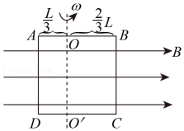

A．感应电动势的最大值为BL2ω

B．感应电动势的最大值为菁优网-jyeoo

C．从图示位置开始转过60°的过程中，磁通量的变化量为菁优网-jyeoo

D．从图示位置开始转过120°的过程中，磁通量的变化量为菁优网-jyeoo

【分析】由Em＝NBSω求感应电动势的最大值；由△Φ＝Φ2﹣Φ1求磁通量变化量。

【解答】解：AB、感应电动势的最大值：Em＝NBSω＝1×B×L2ω＝BL2ω，故B错误，A正确；

C、从图示位置开始转过60°的过程中，磁通量的变化量：

△Φ＝Φ2﹣Φ1＝BSsin60°﹣0＝菁优网-jyeoo，故C错误；

D、从图示位置开始转过120°的过程中，磁通量的变化量

△Φ＝Φ2﹣Φ1＝﹣BSsin60°﹣0＝﹣菁优网-jyeoo，故D错误；

故选：A。

【点评】本题考查电磁感应最大值和磁通量变化量的求法，需要注意的是磁通量变化量中的面积必须是闭合线圈与磁感线垂直的面积。

3．（芜湖期中）关于磁通量及其变化，下列说法正确的是（　　）

A．磁通量和磁通量的变化都有正负，所以它们是矢量

B．穿过线框的磁通量的大小一定等于磁感应强度大小与线框面积大小的乘积

C．当穿过金属线框的磁通量发生变化时，金属线框中一定有感应电动势

D．当穿过金属线框的磁通量发生变化时，金属线框中一定有感应电流

【分析】磁通量是穿过某一面积的磁感线条数，是标量，磁通量的计算使用公式：Φ＝BSsinθ；

产生感应电流的条件是穿过闭合电路的磁通量发生变化。

【解答】解：A、磁通量以及磁通量的变化量的计算都应用代数计算方法，不使用平行四边形定则计算，都是标量，故A错误；

B、根据公式Φ＝BSsinθ，其中θ是线框平面与磁感应强度之间的夹角，可知穿过线框的磁通量的大小不一定等于磁感应强度大小与线框面积大小的乘积，故B错误；

CD、根据感应电动势与感应电流产生的条件可知，当穿过金属线框的磁通量发生变化时，金属线框中一定有感应电动势；当穿过金属线框的磁通量发生变化时，金属线框中不一定有感应电流，要看线框是否闭合，故C正确，D错误。

故选：C。

【点评】该题考查对磁通量的理解，以及感应电流产生的条件，判断是否有感应电流时，要注意磁通量变化对应的电路是否闭合。

# 综合练习

**一．选择题（共20小题）**

1．（浙江月考）下列物理量的单位中，属于磁感应强度单位的是（　　）

A．W B．F C．A•h D．T

【分析】根据磁感应强度的单位是特斯拉进行分析，为导出单位。

【解答】解：A、功率的单位是瓦特，其单位符号为W，故A错误；

B、电容的单位是法拉，其单位符号为F，故B错误；

C、电池容量的单位是安培•小时，其单位符号为A•h，故C错误；

D、磁感应强度的单位是特斯拉，其单位符号为T，故D正确。

故选：D。

【点评】本题考查了磁感应强度的单位，对于物理量的定义、物理意义、单位、公式等要一起学习，这是物理概念内涵的一部分；要注意物理量的符号和单位符号是不同的，不能搞混。

2．（广州期末）匀强磁场中放置一根长为0.15m且通有4A电流的直导线，若仅调整导线方向，其受到的磁场力大小只能在0到0.6N之间变化，则该磁场的磁感应强度大小为（　　）

A．3T B．1T C．0.3T D．0.1T

【分析】当磁场的方向与电流方向垂直时，F＝BIL，此时受到的安培力最大，根据该公式求出磁场的磁感应强度。

【解答】解：当磁场方向与通电导线垂直时，此时受到的安培力最大，故最大安培力为0.6N，则由F＝BIL得磁感应强度B＝菁优网-jyeoo＝菁优网-jyeooT＝1T，故B正确，ACD错误。

故选：B。

【点评】解决本题的关键掌握安培力的大小公式F＝BIL，注意磁感应强度与力、电流及长度没有关系，但可求得磁感应强度的大小，并且该公式成立的条件是导线与磁场垂直。

3．（广州期末）关于磁感应强度大小下列说法正确的是（　　）

A．通电导线所受磁场力大的地方磁感应强度一定大

B．垂直磁场放置的通电导线受力的方向就是磁感应强度的方向

C．放在同一磁场中两根通电导线中电流相等时受力大小一定相等

D．磁感应强度的大小和方向跟放在磁场中的通电导线受力的大小和方向无关

【分析】磁感应强度的方向就是小磁针N极受磁场力方向，它与安培力的方向垂直；通电导线受磁场力F＝BILsinθ（θ为B与I的夹角）由B、I、L和θ共同决定．

【解答】解：A、由于通电导线受磁场力F＝BILsinθ（θ为B与I的夹角），故安培力F的大小与通电导线的长度L，流经导线的电流I，导线所处位置的磁感应强度B，B与I的夹角θ都有关，故A错误。

B、安培力的方向与磁场的方向垂直，故B错误；

C、由于通电导线受磁场力F＝BILsinθ（θ为B与I的夹角），故虽然各处的磁感应强度B相同，但电流I的大小和方向、导线的长度L、B与I的夹角θ只要有一个物理量不同，安培力的大小或方向就不会相同，故C错误。

D、磁感应强度的大小和方向均由磁场本身的性质决定，跟放在磁场中的通电导线受力的大小和方向无关；故D正确。

故选：D。

【点评】本题应明确磁感应强度由磁场本身的性质决定，与电流和安培力无关；而通电导线所受的安培力的大小和方向由通电导线的长度L，流经导线的电流I，导线所处位置的磁感应强度B，B与I的夹角θ共同决定．

4．（阳泉期末）下列说法正确的是（　　）

A．带电粒子在电场和磁场中都一定会受到力的作用

B．电场和磁场都可用假想的闭合曲线进行形象的描述

C．物体的带电量不可能小于1.6×10﹣19C

D．比较磁通量时，需要考虑磁感线从面的哪一侧穿过，因为磁通量是矢量

【分析】电场和磁场都是一种客观存在的物质，但是电场线和磁感线都是虚拟的，现实并不存在，都不能相交．电场和磁场在本质上属于同一种基本相互作用；

电场线和磁感线是可以形象描述场强弱和方向的客观存在的曲线；磁感线是闭合的曲线，电场线从正电荷出发，到负电荷终止，不是闭合曲线；

物体的带电量一定是的整数倍；磁通量是标量。

【解答】解：A、在电场中的电荷一定受到电场力，静止在磁场中的电荷不受力；而且在磁场中运动的电荷也不一定有磁场力存在，当运动方向与磁场方向平行时，没有磁场力作用，故A错误；

B、磁感线是闭合的曲线，电场线从正电荷出发，到负电荷终止，不是闭合曲线，故B错误；

C、1.6×10﹣19C是自然界中最小的电荷量，物体的带电量不可能小于1.6×10﹣19C，故C正确；

D、磁通量的加减使用算术法则，不适用平行四边形定则，所以磁通量是标量，故D错误。

故选：C。

【点评】首先要明白电场和磁场的物质属性；其次要知道磁感线是闭合的曲线，电场线从正电荷出发，到负电荷终止，不是闭合曲线．

5．（阳泉期末）关于磁感应强度，下列说法正确的是（　　）

A．由B＝菁优网-jyeoo可知，B与F成正比，与IL成反比

B．通电导线放在磁场中的某点，该点就有磁感应强度，如果将通电导线拿走，该点的磁感应强度就为零

C．磁场中某一点的磁感应强度由磁场本身决定，其大小和方向是唯一确定的，与通电导线无关

D．通电导线受安培力不为零的地方一定存在磁场，通电导线不受安培力的地方一定不存在磁场

【分析】在磁场中磁感应强度有强弱，则由磁感应强度来描述强弱．将通电导线垂直放入匀强磁场中，即确保电流方向与磁场方向相互垂直，则所受的磁场力与通电导线的电流与长度乘积之比．但这属于比值定义法．即B与F、I、L均没有关系，它是由磁场的本身决定。

【解答】解：ABC、磁感应强度的定义式是B＝菁优网-jyeoo，这是比值定义法定义的物理量，B与F、I、L均没有关系，它是由磁场的本身决定，拿走导线后磁感应强度不变，故C正确，AB错误；

D、当一小段通电导线受磁场力为零，可能与磁场方向平行，而磁场却可能不为零，故D错误。

故选：C。

【点评】磁感应强度的定义式B＝菁优网-jyeoo采用比值定义法，可知磁感应强度与该点是否放通电导线无关，由磁场本身的特性决定。

6．（湖北期末）关于磁场的说法正确的是（　　）

A．静止通电导线在磁场中受安培力做功而运动，是磁场能转化为机械能

B．因地磁场影响，在进行奥斯特实验时，通电导线南北放置时实验现象最明显

C．垂直磁场放置的通电导线受力的方向就是磁感应强度的方向

D．把与匀强磁场垂直的某线圈的匝数减半，则通过该线圈的磁通量也减半

【分析】安培力做正功，电能转化为机械能；通电导线南北放置时实验现象最明显；根据左手定则可知安培力的方向与磁场垂直；根据磁通量的定义判断。

【解答】解：A、静止通电导线在磁场中受安培力做功而运动，是电能转化为机械能，故A错误；

B、由于地磁场的水平分量由南指向北，根据安培定则可知，导线的磁场方向与导线电流的方向垂直，可知因地磁场影响，在进行奥斯特实验时，通电导线南北放置时实验现象最明显，故B正确；

C、根据左手定则，可知垂直磁场放置的通电导线的受力方向与磁感应强度方向相互垂直，故C错误；

D、根据磁通量的定义Φ＝B•S，可知磁通量与线圈匝数无关，所以把与匀强磁场垂直的某线圈的匝数减半，通过该线圈的磁通量不变，故D错误。

故选：B。

【点评】本题考查了磁场力、奥斯特实验、左手定则、磁通量等基础知识，要求学生对这部分知识要深刻理解，熟练应用。

7．（遂宁期末）下列关于磁感线、磁通量的说法中，正确的是（　　）

A．磁感线和电场线一样，有起点有终点

B．磁通量有正负，所以磁通量是矢量

C．在匀强磁场中，穿过某平面的磁通量等于磁感应强度与该面面积的乘积

D．地磁场穿过地球赤道所在平面的磁通量为零

【分析】磁感线是闭合曲线，磁通量是标量，根据磁通量公式Φ＝BSsinθ分析。

【解答】解：A、磁感线在外部由N极到S极，内部由S极指向N极，为闭合曲线，无起点和终点，故A错误；

B、磁通量没有方向，是标量，正负表示磁感线穿过平面的方向，故B错误；

C、根据磁通量公式Φ＝BSsinθ分析，当磁场与面垂直时。穿过面的磁通量等于磁感应强度与该面面积的乘积，如果磁场与面不垂直，穿过面的磁通量不等于磁感应强度与该面面积的乘积，故C错误；

D、由于磁感线是闭合曲线，则地磁场进入和穿出地球赤道所在平面的磁感线的条数相等，总的磁通量为零，故D正确；

故选：D。

【点评】本题考查磁感线和磁通量的基本知识，要明确磁通量是闭合回路，磁通量是标量。

8．（宿州期末）下列说法中正确的是（　　）

A．电势有正负，所以是矢量

B．若磁场中通过某个面的磁通量小，则磁感应强度就小

C．磁感线总是从磁体的N极出发指向磁体的S极

D．某处磁感应强度的方向规定为小磁针静止时N极所指的方向

【分析】电势是标量，磁感应强度是矢量.磁通量等于穿过磁场中某一面积的磁感线的条数，当平面与磁场平行时，穿过该平面的磁通量为零．当平面与磁感线垂直时，磁通量最大．匀强磁场中穿过某一平面的磁通量为Φ＝BSsinα，α是平面与磁场方向的夹角．

【解答】解：A、电势虽有正负之分，但电势是标量，故A错误；

B、匀强磁场中穿过某一平面的磁通量为Φ＝BSsinα，α是平面与磁场方向的夹角，所以磁通量越大，该处磁感应强度不一定越大，故B错误；

C、在磁铁的外部，磁感线是从磁体的N极出发指向磁体的S极，在磁铁的内部，磁感线总是从磁体的S极出发指向磁体的N极，故C错误；

D、根据磁感应强度的方向就是该处小磁针静止时N极所指的方向，或小磁针N极受力方向，故D正确；

故选：D。

【点评】本题考查磁感应强度的基本知识，学习过程之中要熟练掌握，难度不大。

9．（古县校级期末）如图面积为S的矩形线圈abcd，处在磁感应强度为B的匀强磁场中，磁场方向与线圈平面成θ角，当线圈以ab为轴顺时针转过90°时，穿过abcd面的磁通量的变化量的绝对值为（　　）

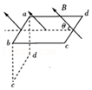

A．BScosθ B．BS（sinθ+cosθ）

C．BSsinθ D．BS

【分析】线圈在匀强磁场中，当线圈平面与磁场方向垂直时，穿过线圈的磁通量Φ＝BS，B是磁感应强度，S是线圈的面积．当线圈平面与磁场方向平行时，穿过线圈的磁通量Φ＝0；若既不垂直，也不平行，则可分解成垂直与平行，根据Φ＝BSsinθ（θ是线圈平面与磁场方向的夹角）即可求解．

【解答】解：矩形线圈abcd如图所示放置，此时通过线圈的磁通量为：Φ1＝BSsinθ．

当规定此时穿过线圈为正面，则当线圈绕ab轴转90°角时，穿过线圈反面，则其的磁通量：Φ2＝﹣BScosθ．

因此穿过线圈平面的磁通量的变化量为：△Φ＝Φ2﹣Φ1＝﹣BS（cosθ+sinθ）．磁通量的变化量的绝对值为BS（cosθ+sinθ），故ACD错误，B正确。

故选：B。

【点评】对于匀强磁场中磁通量的求解，可以根据一般的计算公式Φ＝BSsinθ（θ是线圈平面与磁场方向的夹角）来分析线圈平面与磁场方向垂直、平行两个特殊情况．注意夹角θ不是磁场与线圈平面的夹角，同时理解磁通量不是矢量，但注意分清磁感线是正面还是反面穿过线圈．

10．（房山区期末）下列说法是某同学对概念、公式的理解，其中正确的是（　　）

A．根据电场强度定义式E＝菁优网-jyeoo，电场中某点的电场强度和试探电荷的电荷量q无关

B．根据公式B＝菁优网-jyeoo可知，磁感应强度B与通电导线所受到的磁场力F成正比，与电流I和导线长度L的乘积IL成反比

C．电荷在电场中某点所受静电力的方向就是这点电场强度的方向

D．磁场中某点磁感应强度B的方向，与通电导线在该点所受磁场力F的方向相同

【分析】由电场强度，磁感应强度的决定因素以及电场强度和磁感应强度的方向进行分析。

【解答】解：A、电场强度的大小由电场本身决定，与试探电荷的电荷量q无关，故A正确；

B、磁感应强度的大小由磁场本身决定，与通电导线所受到的磁场力F和电流I和导线长度L的乘积IL无关，故B错误；

C、规定正电荷在电场中某点所受静电力的方向就是这点电场强度的方向，负电荷在电场中某点所受静电力的方向就是这点电场强度的反方向，故C错误；

D、由左手定则可知，磁场中某点磁感应强度B的方向，与通电导线在该点所受磁场力F的方向互相垂直，故D错误；

故选：A。

【点评】本题主要考查了电场强度，磁感应强度的决定因素以及电场强度和磁感应强度的方向，解题关键在于熟记电场强度，磁感应强度的决定因素以及电场强度和磁感应强度的方向的判断原则。

11．（沙坪坝区校级模拟）磁场中某区域的磁感线如图所示，下列说法中正确的是（　　）

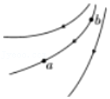

A．a、b两处的磁感应强度大小Ba＞Bb

B．a、b两处的磁感应强度大小Ba＜Bb

C．一通电直导线分别放在a、b两处，所受的安培力大小一定有Fa＜Fb

D．一电荷分别静止在a、b两处均受洛伦兹力，且大小一定有fa＜fb

【分析】明确磁场的性质，在磁场中磁感线的疏密表示磁场的强弱，由图可以直接判断出Ba、Bb大小的关系；根据安培力公式F＝BILsinθ分析安培力大小关系。

【解答】解：AB、磁场中磁感线的疏密表示磁场的强弱。由图可知b处的磁感线密，所以，Ba＜Bb，故A错误，B正确；

C、由于未说明导线方向与磁场方向的关系，故安培力大小无法判断，故C错误；

D、静止的电荷在磁场中不受洛伦兹力，故D错误。

故选：B。

【点评】本题考查磁场的性质以及洛仑兹力和安培力的性质，注意明确磁感线的疏密表示磁场的强弱，而安培力和洛仑兹力的大小均与方向有关。

12．（甲卷）两足够长直导线均折成直角，按图示方式放置在同一平面内，EO与O'Q在一条直线上，PO'与OF在一条直线上，两导线相互绝缘，通有相等的电流I，电流方向如图所示。若一根无限长直导线通过电流I时，所产生的磁场在距离导线d处的磁感应强度大小为B，则图中与导线距离均为d的M、N两点处的磁感应强度大小分别为（　　）

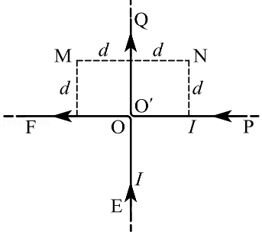

A．B、0 B．0、2B C．2B、2B D．B、B

【分析】根据安培定则确定两导线各自在M、N点形成的磁感应强度的方向，根据叠加原理即可确定两点的磁感应强度的大小。

【解答】解：根据安培定则可知，FP在M点形成的磁感应强度向里，EQ在M点形成的磁感应强度向外，根据题意可知，两导线在M点形成的磁感应强度均为B，由叠加原理可知，M点的磁感应强度为零；

同理根据安培定则可知，FP在N点形成的磁感应强度向里，EQ在N点形成的磁感应强度向里，根据题意可知，两导线在M点形成的磁感应强度均为B，由叠加原理可知，M点的磁感应强度为2B；故B正确，ACD错误。

故选：B。

【点评】本题考查了利用安培定则分析通电导线的磁场。掌握好安培定则的内容，知道磁场的叠加原理是解决本题的关键。

13．（莱州市校级月考）中国宋代科学家沈括在《梦溪笔谈》中最早记载了地磁偏角：“以磁石磨针锋，则能指南，然常微偏东，不全南也。”下列说法正确的是（　　）

A．地球内部不存在磁场

B．地理南、北极与地磁场的南、北极完全重合

C．地球表面任意位置的地磁场方向都与地面平行

D．地磁场的南极在地理的北极附近，地磁场的北极在地理的南极附近

【分析】地磁场的北极在地理南极附近，地磁场的南极在地理北极附近，且地球内部也存在磁场，由于赤道附近的磁场与地面平行。

【解答】解：AB.磁感线是闭合曲线，地球外部，磁感线由地磁北极指向地磁南极，在地球内部地磁场的方向则相反，故地球内部也存在磁场，故AB错误；

C.只有在赤道处，磁场方向才与地面平行。在北半球，磁感线斜向下，有与地面平行的分量，也有垂直地面向下的分量；在南半球，磁感线斜向上，有与地面平行的分量，也有垂直地面向上的分量，故C错误；

D.地磁场的南极在地理的北极附近，地磁场的北极在地理的南极附近，并不完全重合，存在磁偏角，故D正确。

故选：D。

【点评】本题考查了地磁场的性质，要注意借助地磁场的磁场分布来分析地磁场对应的性质。

14．（湖北模拟）有一种磁悬浮地球仪，通电时地球仪会悬浮起来（图甲）。实际原理是如图乙所示，底座是线圈，地球仪是磁铁，通电时能让地球仪悬浮起来。则下列叙述中正确的是（　　）

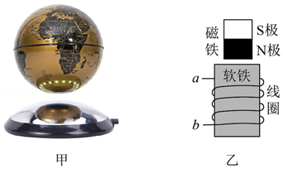

A．地球仪只受重力作用

B．电路中的电源必须是交流电源

C．电路中的b端点须连接直流电源的正极

D．增大线圈中的电流，地球仪飘浮的高度不会改变

【分析】地球仪悬浮后受重力与磁场力作用；

根据地球仪的受力情况应用安培定则判断线圈中电流方向；

增大线圈的电流时，线圈内部产生的磁场越强，对地球仪的作用力也就越大，地球仪漂浮的高度会增大。

【解答】解：A、由题意可知，地球仪稳定地飘浮起来，地球仪受重力和电磁铁向上的磁场力，故A错误；

BC、地球仪下端为N极，则线圈的上端为N极，根据右手螺旋定则可得，电源通的是直流电，且a端为电源的负极，而b端为电源的正极，如果接交流电，电磁铁的磁极会发生变化，对地球仪一会吸引一会排斥，地球仪不可能悬浮在空中，故B错误，C正确；

D、当增大线圈中的电流时，线圈内部产生的磁场增强，对地球仪的作用力也就越大，地球仪漂浮的高度会增大，故D错误。

故选：C。

【点评】本题考查了电流磁场对磁体的作用问题，对地球仪正确受力分析是解题的前提，根据基础知识应用安培定则即可解题。

15．（贵池区校级月考）以下说法中正确的是（　　）

A．磁场和电场一样，是客观存在的特殊物质

B．磁场是为了解释磁极间相互作用而人为规定的

C．电场和磁场是同一种物质

D．电场中某点的场强方向和点电荷在该点的受力方向相同

【分析】电场、磁场都是客观存在的特殊物质；电场强度的方向总跟正电荷所受电场力的方向一致。

【解答】解：AB、根据对磁场、电场的研究可知，磁场和电场一样，是客观存在的特殊物质，故A正确，B错误；

C、电场是电荷周围产生的特殊物质，而磁场是由磁体和电流周围存在的特殊物质；故二者不是同一种物质，故C错误；

D、电场中某点的电场场强方向和正点电荷在该点的受力方向相同，和负点电荷在该点的受力方向相反，故D错误。

故选：A。

【点评】电场、磁场都是真实存在的；电场线是为了现象描述电场而引入的，磁场线是为了现象描述磁场而引入的；电场强度是用比值法定义的物理量之一，电场中某点的电场强度是由电场本身决定的，方向总跟正电荷所受电场力的方向一致。

16．（双峰县校级月考）如图所示，三根长为L的直线电流在空间构成以A为顶点的等腰直角三角形，其中A、B电流的方向垂直纸面向里，C电流方向垂直纸面向外，其中B、C电流大小为I，在A处产生的磁感应强度的大小均为B0，导线A通过的电流大小为2I，则导线A受到的安培力是（　　）

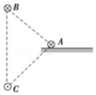

A．2B0IL，竖直向上 B．2B0IL，水平向右

C．2菁优网-jyeooB0IL，竖直向上 D．2菁优网-jyeooB0IL，水平向右

【分析】根据矢量合成法则，可知A、B电流在C处的磁应强度叠加的大小，再由左手定则与安培力大小表达式即可求解。

【解答】解：B、C电流在A处产生的磁感应强度的大小分别为B0，根据力的平行四边形定则，结合几何关系，

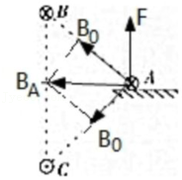

则有A处的磁感应强度为：B＝菁优网-jyeooB0；

再由左手定则可知，安培力方向竖直向上，大小为F＝菁优网-jyeooB0•2IL＝2菁优网-jyeooB0IL；所以C正确、ABD错误；

故选：C。

【点评】本题主要是考查磁感应强度的矢量性，掌握矢量合成法则，注意几何知识的应用，同时要能够能够左手定则判断安培力的方向。

17．（河南期中）如图所示，a、b为两条平行长直导线，两导线中均通有水平向右的恒定电流，A、B是空间两点，与直导线均在纸面内，则下列判断正确的是（　　）

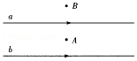

A．A点的磁场方向一定垂直纸面向外

B．A点的磁场方向一定垂直纸面向内

C．B点的磁场方向一定垂直纸面向外

D．B点的磁场方向一定垂直纸面向内

【分析】本题考查了磁场的叠加，根据导线周围磁场分布可知，与导线等距离地方磁感应强度大小相等，根据安培定则判断出两导线在AB点形成磁场方向，根据合磁场大小从而求出单根导线在AB点形成磁感应强度大小和方向。

【解答】解：AB、根据右手螺旋定则可知a导线的电流在A处的磁场的方向向里，b导线的电流在A处的磁场的方向向外，由于两导线电流大小不确定，A点距导线ab的距离不确定，故无法判断出导线在A点产生的磁感应强度大小，故无法判断其合磁场的方向，故AB错误；

CD、根据右手螺旋定则可知a导线的电流在B处的磁场的方向向外，b导线的电流在B处的磁场的方向向外，所以B处合磁场的方向向外，故C正确，D错误；

故选：C。

【点评】磁感应强度为矢量，合成时要用平行四边形定则，因此要正确根据右手螺旋定则判断导线周围磁场方向是解题的前提。

18．（松江区二模）如图，两通电直导线a、b相互平行，b中电流向上。若两导线相互吸引，则a中电流在b导线处产生的磁场方向（　　）

菁优网：http://www.jyeoo.com

A．向左 B．垂直纸面向里

C．向右 D．垂直纸面向外

【分析】若两导线相互吸引，b导线受到的安培力向左，根据左手定则判断出磁场方向。

【解答】解：b导线受到的安培力向左，根据左手定则可知，b导线所在空间的磁感应强度方向垂直纸面向里，故ACD错误，B正确；

故选：B。

【点评】本题考查电流间的相互作用，“同向电流相互吸引，异向电流相互排斥”可以作为结论熟记．

19．（杨浦区二模）如图，两平行通电直导线a、b垂直纸面放置，分别通以垂直纸面向里的电流I1、I2，另一通电电流方向垂直纸面向外的直导线c与两导线共面。导线c受到的安培力为零，则（　　）

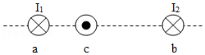

A．增大I1，导线c受到的安培力向左

B．增大I2，导线c受到的安培力向右

C．I1反向，导线c受到的安培力向左

D．I2反向，导线c受到的安培力向左

【分析】同向电流相互吸引，异向电流相互排斥．导线越近，磁场越强，安培力越大。

【解答】解：对导线c，其受到导线a对其向右的安培力F1和导线b对其向左的安培力F2，其合力为零而处于平衡状态，

A、若增大I1，导线c受到的安培力F1增大，F2不变，其合力向右，故A错误；

B、若增大I2，导线c受到的安培力F2增大，F1不变，其合力向左，故B错误；

C、I1反向，导线c受到的安培力F1向左，F2不变，其合力向左，故C正确；

D、I2反向，导线c受到的安培力F2向右，F1不变，其合力向右，故D错误。

故选：C。

菁优网：http://www.jyeoo.com

【点评】本题考查了学生对用安培定律中导线之间相互作用力、电流的大小、导线之间的距离等因素的关系了解和掌握，属于常见题型．

20．（新疆模拟）如图，在方向竖直向下、磁感应强度大小为B的匀强磁场中，在竖直平面内的等边三角形abc的a、b两点分别放置一长直导线，导线中通有大小相等、方向垂直纸面向外的恒定电流，测得c点的磁感应强度大小为2B。若仅将b处电流反向，则此时c处的磁感应强度大小为（　　）

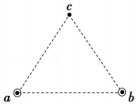

A．0 B．B C．菁优网-jyeooB D．2B

【分析】由磁场的叠加可知每根导线在c点产生的磁感应强度大小，根据c点的合磁感应强度为2B结合平行四边形定则求解每根导线在c处的磁感应强度；

导线b的电流方向改变后c点的距离不变，故磁感应强度大小不变，则由矢量合成的方向可得出移动之后的合磁感应强度。

【解答】解：因c点处的磁感应强度为2B，而匀强磁场的磁感应强度大小为B，方向竖直向下，

设两电流在c处产生的磁感应强度大小为B0，由图1根据平行四边形定则得B′＝2B0cos30°＝菁优网-jyeooB0，由题意得磁感应强度为2B，则有：菁优网-jyeoo＝2B，即解得：B0＝B；

若将b处电流反向，两条通电导线在c处产生的磁感应强度如图2所示且夹角为120°，由几何关系可知，二者的合磁感应强度大小为B，方向竖直向上，与匀强磁场的磁感应强度大小相等，方向相反，故c处的磁感应强度大小为0。故A正确，BCD错误。

故选：A。

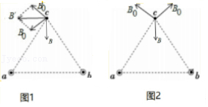

【点评】本题考查磁场的叠加，要注意磁感应强度为矢量，在求合磁感应强度时应先分别求得各导线c点的磁感应强度再由矢量的合成方法﹣平行四边形求得总的磁感应强度。

**二．多选题（共10小题）**

21．（德城区校级月考）在图所示的条形磁铁产生的磁场中，垂直条形磁铁中心轴线放置3个相同的闭合线圈S1、S2和S3，三个线圈的中心在条形磁铁中心轴线上，穿过各个线圈的磁通量分别为Φ1、Φ2和Φ3，则（　　）

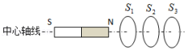

A．Φ1＞Φ2 B．Φ2＜Φ3 C．Φ1＝Φ2 D．Φ1＞Φ3

【分析】磁通量的大小取决于磁感应强度的大小及线圈的面积，明确条形磁铁磁场的分布规律，根据Φ＝BScosθ求解即可。

【解答】解：闭合线圈S1，S2和S3三个线圈的中心在条形磁铁中心轴线上，磁感线越往右越稀疏，磁感应强度越小，根据Φ＝BScosθ可知，故Φ1＞Φ2＞Φ3，故AD正确，BC错误。

故选：AD。

【点评】本题考查磁通量的求解，要注意明确磁通量的定义，可以根据公式或磁感线的条数分析磁通量的大小。

22．（河池期末）在地面某处附近的磁场的磁感应强度大小约为5.5×10﹣5T，将一个面积为2m2的线框放在该处，则通过线框的磁通量可能为（　　）

A．0 B．5.5×10﹣6Wb C．5.5×10﹣1Wb D．1.1×10﹣3Wb

【分析】线圈在匀强磁场中，当线圈平面与磁场方向垂直时，穿过线圈的磁通量Φ＝BS，B是磁感应强度，S是线圈的面积．当线圈平面与磁场方向平行时，穿过线圈的磁通量Φ＝0，若既不垂直，也不平行，则可分解成垂直与平行，根据Φ＝BSsinθ（θ是线圈平面与磁场方向的夹角）即可求解。

【解答】解：线圈在匀强磁场中，当线圈平面与磁场方向垂直时，穿过线圈的磁通量Φ＝BS＝5.5×10﹣5×2Wb＝1.1×10﹣4Wb；当线圈平面与磁场方向平行时，穿过线圈的磁通量Φ＝0；所以根据Φ＝BSsinθ可知，通过它的磁通量：0≤Φ≤5.5×10﹣4Wb，故可能是AB，故AB正确，CD错误。

故选：AB。

【点评】本题关键要掌握磁通量的计算公式：当B//S时，Φ＝0；当B⊥S时，Φ＝BS，夹角变化时磁通量会介于0和BS之间。

23．（肥东县校级期末）有一小段通电直导线，长为1cm，通以5A的电流，把它置于匀强磁场中某处，受到的磁场力为0.1N，则该磁场磁感应强度B可能是（　　）

A．B＝1T B．B＝2T C．B＝3T D．B＝4T

【分析】将通电导线垂直放入匀强磁场中，即确保电流方向与磁场方向相互垂直，则所受的磁场力与通电导线的电流与长度乘积之比，如果磁感应强度和通电电流不垂直，则需要分解磁感应强度或电流方向后再利用F＝BIL计算安培力大小。

【解答】解：通电直导线，长L＝1cm＝0.01m，电流I＝5A，如果电流是垂直放入磁场时，则公式B＝菁优网-jyeoo解得：B＝菁优网-jyeooT＝2T，

若不是垂直放入磁场时，则磁感应强度比2T还要大，故BCD正确，A错误。

故选：BCD。

【点评】磁感应强度的定义式B＝菁优网-jyeoo可知，是属于比值定义法，且导线垂直放入磁场中时才能成立。要注意分析问题时要注意是否说明了电流和磁场垂直。

24．（烟台期末）下列关于磁感应强度和磁通量的说法中正确的是（　　）

A．由B＝菁优网-jyeoo可知，B与F成正比，与I和L的乘积IL成反比

B．磁感应强度是描述磁场强弱的物理量，由磁场本身决定

C．穿过一个面的磁通量为零，该处的磁感应强度不一定为零

D．磁感应强度和磁通量都是矢量

【分析】在磁场中磁感应强度有强弱，则由磁感应强度来描述强弱，磁感应强度的定义采用的是比值定义法，其大小与F以及IL无关；明确磁通量的定义，知道磁通量为标量。

【解答】解：AB、公式B＝菁优网-jyeoo是通过比值定义的，B与F，与IL均无关，B由磁场本身性质决定，是用来描述磁场强弱的物理量，故A错误，B正确；

C、穿过一个面的磁通量为零，可能是平面与磁场平行，该处的磁感应强度不一定为零，故C正确；

D、磁感应强度是矢量，而磁通量是标量，故D错误。

故选：BC。

【点评】本题考查磁感应强度和磁通量的定义，要注意的定义式B＝菁优网-jyeoo属于比值定义法，并且公式成立的条件是通电导线垂直放在磁场中，同时注意理解磁通量正负的意义。

25．（滨海新区期末）磁感应强度是表征磁场强弱的物理量。关于磁感应强度的单位T，下列表达式中正确的是（　　）

A．1T＝1Wb/m2 B．1T＝1V/m C．1T＝1N/A•m D．1T＝1N/C

【分析】根据磁感应强度与磁通量的关系和磁感应强度的定义式等公示推导出T与其他单位的关系．

【解答】解：A、由B＝菁优网-jyeoo，得1T＝菁优网-jyeoo，故A正确；

B、由E＝菁优网-jyeoo，得1T＝菁优网-jyeoo，故B错误；

C、根据磁感应强度的定义式B＝菁优网-jyeoo得，1T＝1N/A•m，故C正确；

D、根据I＝菁优网-jyeoo，B＝菁优网-jyeoo＝菁优网-jyeoo＝菁优网-jyeoo，得1T＝菁优网-jyeoo，故D错误；

故选：AC。

【点评】T是导出单位，可根据物理公式推导出各物理量单位的关系，要对公式要熟悉，基础题．

26．（城中区校级期末）如图所示，纸面内有两条互相垂直的长直绝缘导线L1、L2，L1中的电流方向向左，L2中的电流方向向上，L1中的电流大小等于L2中的电流大小的两倍。L1的正上方有a、b两点，它们相对于L2对称且磁感应强度大小分别为Ba、Bb，则（　　）

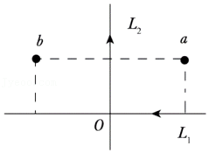

A．Ba小于Bb B．Ba大于Bb

C．Ba、Bb方向相同 D．Ba、Bb方向相反

【分析】根据安培定则来判定两直导线在a、b两处的磁场方向，再结合矢量的叠加法则，即可分析。

【解答】解：根据安培定则判断可知，直导线L1中电流在a、b两点处磁场方向垂直纸面向里，大小相等。直导线L2中的电流在a点处磁场方向垂直纸面向里，在b点磁场方向垂直纸面向外，直导线L2在a、b两点处的磁感应强度大小相等，根据磁场的叠加原理可知Ba一定大于Bb，Ba方向向里、Bb方向向里，故AD错误，BC正确。

故选：BC。

【点评】解决本题的关键要掌握安培定则的应用，并掌握矢量的合成法则，分析时要注意磁场分布的对称性。

27．（大连期末）如图所示，两根相互平行的长直导线过纸面上的M、N两点，且与纸面垂直，导线中通有大小相等、方向相反的电流。a、O、b在M、N的连线上，c、O、d在一条直线上，O为MN连线的中点，且a、b、c、d到O点的距离均相等。关于以上几点处的磁场，下列说法正确的是（　　）

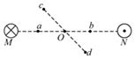

A．a、b两点处的磁感应强度大小相等，方向相同

B．c、d两点处的磁感应强度大小相等，方向相同

C．c、d两点处的磁感应强度大小相等，方向不相同

D．O 点处的磁感应强度为零

【分析】根据右手螺旋定则确定两根导线在a、b、c、d、O五点磁场的方向，根据平行四边形定则进行合成。

【解答】解：A、M在a处产生的磁场方向竖直向下，在b处产生的磁场方向竖直向下，N在a处产生的磁场方向竖直向下，b处产生的磁场方向竖直向下，根据场强的叠加知，a、b两点处磁感应强度大小相等，方向相同，故A正确；

BC、M在c处产生的磁场方向垂直于cM偏下，在d出产生的磁场方向垂直dM偏下，N在c处产生的磁场方向垂直于cN偏下，在d处产生的磁场方向垂直于dN偏下，根据平行四边形定则，知c处的磁场方向与d处的磁场方向相同，且合场强大小相等，故B正确，C错误；

D、根据右手螺旋定则，M处导线在O点产生的磁场方向竖直向下，N处导线在O点产生的磁场方向竖直向下，合成后磁感应强度不等于0，故D错误。

故选：AB。

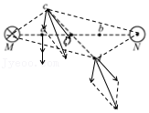

【点评】解决本题的关键掌握右手螺旋定则判断电流与其周围磁场方向的关系，会根据平行四边形定则进行合成。

28．（贵阳期末）如图所示，在光滑的水平桌面上，a和b是两条固定的平行长直导线，通过的电流强度相等。一矩形线框通有逆时针方向的电流，位于两条导线所在平面的正中间，在a、b产生的磁场作用下静止。则a、b的电流方向可能是（　　）

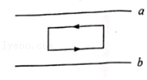

A．均向左 B．均向右

C．a的向右，b的向左 D．a的向左，b的向右

【分析】根据电流的方向，结合安培定则判断出电流周围磁场的方向，根据磁场的叠加确定线框所处位置的磁场方向，再根据左手定则判断安培力方向，从而确定线框是否能够处于平衡状态。

【解答】解：A、若a、b电流方向均向左，根据安培定则以及磁场的叠加知，在线框上边所在处的磁场方向垂直纸面向外，在线框下边所在处的磁场方向垂直纸面向里，根据左手定则知，线框上边所受的安培力方向向上，下边所受的安培力方向向上，则线框将向上运动，向a靠近，故A错误；

B、若a、b电流方向均向右，根据安培定则以及磁场的叠加知，在线框上边所在处的磁场方向垂直纸面向里，在线框下边所在处的磁场方向垂直纸面向外，根据左手定则知，线框上边所受的安培力方向向下，下边所受的安培力方向向下，则线框将向b靠近，故B错误；

C、若电流方向a的向右，b的向左，根据安培定则以及磁场的叠加知，在线框上边所在处的磁场方向垂直纸面向里，在线框下边所在处的磁场方向垂直纸面向里，根据左手定则知，线框上边所受的安培力方向向下，下边所受的安培力方向向上，线框可以处于平衡状态，故C正确；

D、若电流方向a的向左，b的向右，根据安培定则以及磁场的叠加知，在线框上边所在处的磁场方向垂直纸面向外，在线框下边所在处的磁场方向垂直纸面向外，根据左手定则知，线框上边所受的安培力方向向上，下边所受的安培力方向向下，线框可以处于平衡状态，故D正确。

故选：CD。

【点评】本题考查了安培定则、左手定则、磁场的叠加等知识，知道安培定则和左手定则的区别，左右手定则不能混淆。

29．（青铜峡市校级期末）关于磁场和磁感线，下列说法正确的是（　　）

A．磁感线看不见，摸不到，但它是真实存在的

B．磁感线不能相交，在磁体内部的方向为从S极到N极

C．在同一磁场中，磁感线越密的地方磁感应强度一定越大

D．磁场中某点的磁感应强度的方向与该点磁感线的方向一定相反

【分析】（1）磁感线是为了形象描述磁场性质而假想的线，实际并不存在。

（2）磁感线的方向表示磁感应强度的方向，在磁体外部由N极指向S极，在磁体内部由S极指向N极；

（3）磁感线的疏密表示磁感应强度的大小。

【解答】解：A、磁感线是为了形象的描述磁场的性质而假想的线，实际并不存在，故A错误；

B、由于某点的磁感感应强度的方向是唯一的，故磁感线不能相交，在磁体外部，磁感线的方向从N极到S极，在磁体内部的方向为从S极到N极，故B正确；

C、磁感线的疏密表示磁感应强度的大小，在同一磁场中，磁感线越密的地方磁感应强度一定越大，故C正确；

D、由于磁场中，用磁感线的方向表示磁感应强度的方向，所以磁场中某点的磁感应强度的方向与该点磁感线的方向一定相同，故D错误。

故选：BC。

【点评】本题考查磁感线的性质，解题时需注意磁感线的疏密，方向的物理意义。

30．（兴庆区校级期末）在图中，已标出电流I、磁感应强度B的方向，其中符合安培定则的是（　　）

A．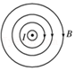 B．菁优网：http://www.jyeoo.com

C．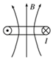 D．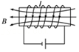

【分析】安培定则，也叫右手螺旋定则，是表示电流和电流激发的磁场或电流产生的磁场的磁感线方向间关系的定则，根据安培定则的应用即可正确解答。

【解答】解：A、通电直导线中的安培定则（安培定则一）：用右手握住通电直导线，让大拇指指向电流的方向，那么四指的指向就是磁感线的环绕方向由此可知磁感线是以导线为圆心的同心圆，磁感线方向为逆时针，故A错误；

B、通电直导线中的安培定则（安培定则一）：用右手握住通电直导线，让大拇指指向电流的方向，那么四指的指向就是磁感线的环绕方向由此可知导线左侧磁感线向里，导线右侧磁感线向外，故B正确；

C、通电螺线管中的安培定则（安培定则二）：用右手握住环形电流，使四指弯曲与电流方向一致，那么大拇指所指的方向为内部磁感线的方向，故磁感线为向上，故C正确；

D、电流由右侧流入，通电螺线管中的安培定则（安培定则二）：用右手握住通电螺线管，使四指弯曲与电流方向一致，那么大拇指指向内部磁感线的方向，故内部磁感线向右，故D错误。

故选：BC。

【点评】本题考查安培定则的应用，要加强练习熟练掌握安培定则的内容，注意磁场方向的表示方法，同时关注直导线与环导线大拇指指向内容有所不同。

**三．填空题（共10小题）**

31．（金台区期末）安培的分子电流假设揭示了磁现象的本质。磁铁的磁场和电流的磁场一样，都是由　电流或运动电荷　产生的，于是所有磁现象都归结为运动电荷之间通过　磁场　发生相互作用。

【分析】磁与电是紧密联系的，但“磁生电”“电生磁”都有一定的条件，运动的电荷产生磁场，但一个静止的点电荷的周围就没有磁场，分子电流假说揭示了磁现象的电本质，磁体内部只有当分子电流取向大体一致时，就显示出磁性，当分子电流取向不一致时，就没有磁性。

【解答】解：一切磁现象都起源于电流或运动电荷，一切磁作用都是电流或运动电荷之间通过磁场而发生的相互作用。

故答案为：电流或运动电荷；磁场。

【点评】本题考查了分子电流假说，揭示了磁现象的电本质，要记住分子电流假说的内容，会解释有关磁化和去磁的现象。

32．（郴州期末）有一个蓄电池，不知道它的正负极。把它如图所示那样，通过电阻跟螺线管连接起来，发现小磁针的N极立即向螺线管偏转，可知螺线管　右　（选填“左”或“右”）端是N极，从而可以判断　右　（选填“左”或“右”）端是电池的正极。

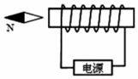

【分析】先根据小磁针的转动，结合磁极间的相互作用判断出螺线管的极性，再利用安培定则判断出电流的方向，最后根据电流方向判断出电源的正负极。

【解答】解：小磁针N极向螺线管偏转，说明螺线管的右端为S极，左端为N极；用右手握住螺线管，使大拇指指向螺线管的N极，四指环绕的方向就是电流的方向。由此可知，电流从左端流出螺线管、右端流入螺线管，因此，电源的右端为正极，左端为负极。

故答案为：右；右。

【点评】本题考查了磁极间的相互作用规律和右手螺旋定则的使用；利用右手螺旋定则既可由电流的方向判定磁极磁性，也能由磁极极性判断电流的方向和线圈的绕法。

33．（阳泉期末）如图所示所在通电螺线管内部中间的小磁针，静止时N极指向右端，则电源的c端为　正　极（填“正”或“负”），螺线管的a端为　 　极（填“N”或“S”）

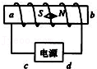

【分析】根据小磁针的指向，通过安培定则判断出螺线管电流的流向，从而知道电源的正负极．螺线管等效为条形磁铁，根据内部磁场的方向得出螺线管的极性．

【解答】解：螺线管内部的磁场方向水平向右，根据安培定则，知螺线管中的电流从左侧流进，右侧流出，实验c端为电源的正极．内部的磁场由S指向N，a端为S极．

故答案为：正，S．

【点评】解决本题的关键掌握安培定则，会运用安培定则判断电流与磁场的关系．

34．（金台区期中）地球的地磁北极在地理　南极　极附近；汤姆孙通过对阴极射线的研究发现了电子，当把通电的阴极射线管放在蹄形磁铁的两极间时，可以观察到电子束径迹　弯曲　（选填“弯曲”或“不弯曲”），这是由于　洛伦兹力　力的作用引起的。

【分析】地球的地理南北极与地磁的南北极正好相反，但并不是完全重合，带电粒子在磁场中受到洛伦兹力的作用改变运动方向。

【解答】解：地球上地理的南北极和地磁的南北极正好相反，且并不完全重合，而是地磁的北极在地理的南极附近；当通电的阴极射线管放在蹄形磁铁的两极间时，运动的电子受到洛伦兹力的作用，运动方向放生改变。

故答案为：南极，弯曲，洛伦兹力。

【点评】洛伦兹力仅改变速度的方向，不改变速度的大小。

35．（青浦区期末）小明根据“磁体对周围小磁针的力的作用，不需要接触，说明磁体周围存在磁场”类比得出：地球周围存在“重力”场。用假想的线描述重力场，如右图所示，最合理的是：　A　；物体在月球上的重力大约是地球上的六分之一，说明月球附近的重力场比地球附近的重力场　弱　（选填“强”或“弱”）。

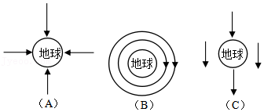

【分析】磁体对周围小磁针的力的作用，不需要接触，说明磁体周围存在磁场；同理可知，地球对周围的物体有吸引力的作用，也不需要接触，据此可以猜想在地球周围也可能存在重力场；根据重力的方向来猜测重力场线的方向；月球的重力比地球小，可以推出月球重力场比地球的重力场小。

【解答】解：在磁场中，小磁针受力方向为磁感线的切线方向；而重力的方向竖直向下，基本上指向地心的方向，类比可知，图A最有可能是重力场的分布；

因同一物体在月球上受到的重力大约是地球的六分之一，说明同一物体在地球上的重力较大，即地球附近的重力场比月球附近的重力场强。

故答案为：A；弱。

【点评】类比法是指在新事物同已知事物间具有类似方面作比较。类比法是人们所熟知几种逻辑推理中，最富有创造性的。

36．（宜秀区校级月考）磁感应强度越大，穿过闭合回路的磁通量也越大。　 　（对的填A，错的填B）

【分析】对于匀强磁场中穿过回路的磁通量：当回路与磁场平行时，磁通量Φ为零；当线圈与磁场垂直时，磁通量Φ最大，Φ＝BS．当回路与磁场方向的夹角为α时，磁通量Φ＝BSsinα．根据这三种情况分析．

【解答】解：根据磁通量的计算公式：Φ＝BSsinα，其中α是闭合回路与磁感应强度方向之间的夹角，可知当回路与磁场平行时，磁通量Φ为零，则磁感应强度越大，穿过闭合回路的磁通量不一定越大。所以该说法是错误的。

故答案为：B

【点评】对于匀强磁场中磁通量可以根据两种特殊情况运用投影的方法求解．对于非匀强磁场，可以根据穿过回路磁感线的多少，定性分析磁通量的大小．

37．（市中区校级月考）如图甲所示，一个电阻为R、面积为S的矩形导线框abcd，水平旋转在匀强磁场中，磁场的磁感应强度为B，方向与ad边垂直并与线框平面成45°角，O、O′分别是ab和cd边的中点。现将线框右半边ObcO′绕OO′逆时针90°到图乙所示位置。在这一过程中，穿过导线框的磁通量变化量大小为　菁优网-jyeoo　。

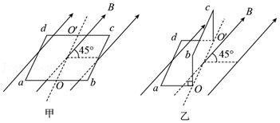

【分析】本题根据磁通量的公式Φ＝BSsinα，α是导线框平面与磁场方向的夹角，先求出图甲所示位置穿过导线框的磁通量，然后求出图乙所示位置穿过导线框的磁通量，再求出通过线框磁通量的变化量的大小。

【解答】解：对线框的右半边（obco′）未旋转时整个回路的磁通量Φ1＝BSsin45°＝菁优网-jyeooBS；

图乙所示位置，穿过左半边线框adO′O的磁通量：Φ3＝B菁优网-jyeooSsin45°＝菁优网-jyeooBS

右半边线框旋转后，磁感线从上向下穿过线框，穿过右半边线框的磁通量：Φ4＝﹣B•菁优网-jyeooSsin45°＝﹣菁优网-jyeooBS

线框右半边旋转后穿过整个线框的磁通量：Φ2＝Φ3+Φ4＝0

△Φ＝Φ1﹣Φ2＝菁优网-jyeooBS，

故答案为：菁优网-jyeoo

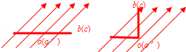

【点评】本题本题考查了求磁通量的变化量的大小，掌握磁通量的计算公式是解题的前提，根据题意求出初状态与末状态的磁通量，然后可以求出磁通量的变化量大小；球磁通量时要注意磁通量的正负，否则会出错。

38．（黄浦区二模）如图，长度均为L的长直导体棒a、b平行置于光滑绝缘水平桌面，b棒固定，a棒与力传感器相连。当a、b中分别通以大小为Ia、Ib的恒定电流时，a棒静止，传感器受到a给它水平向左、大小为F的拉力。则a、b中的电流方向　相同　（选填“相同”或“相反”），a中电流在b棒所在处产生的磁感应强度大小为　菁优网-jyeoo　。

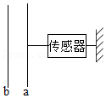

【分析】根据同向电流相吸，异向电流相斥，并根据F＝BIL求出对应在的磁感应强度，从而即可求解。

【解答】解：根据同向电流相吸，异向电流相斥，传感器受到a给它的方向向左、大小为F的拉力；

因此直导线a、b间存在相互吸引，则它们的电流方向相同；

a受到的安培力为F，根据牛顿第三定律，b受到的安培力也为F，电流为Ib，长度为L，则由磁感应强度的定义可知B0＝菁优网-jyeoo；

故答案为：相同；菁优网-jyeoo。

【点评】本题考查安培力的方向，掌握左手定则的内容，理解公式F＝BIL成立的条件。

39．（天津期末）在匀强磁场中，一根长0.2m的通电导线通入15A的电流，导线与磁场方向垂直，受到的磁场力为3N，则该磁场的磁感应强度为　1　T；如果将导线中的电流改为20A，则该磁场的磁感应强度为　1　T。

【分析】解决本题的关键掌握安培力的大小公式F＝BIL，注意磁场的磁感应强度只与磁场本身有关，与电流大小无关．

【解答】解：因磁场和电流相互垂直，则根据磁感应强度的定义可知：B＝菁优网-jyeoo＝菁优网-jyeooT＝1T；

磁场的磁感应强度只与磁场本身有关，与电流大小无关，电流强度改为20A，则该磁场的磁感应强度仍为1T；

故答案为：1；1．

【点评】本题主要是考查安培力的计算，解决本题的关键掌握安培力的大小公式F＝BIL。

40．（天津期末）如图所示，边长为40cm的正方形线框，其内部有B＝0.5T的匀强磁场，磁场的宽度为正方形线框的一半，长度与线框等长，则穿过线框的磁通量为　0.04　Wb，如果以bc边为轴，将线框转动30°，则穿过线框的磁通量为　0.04　Wb。

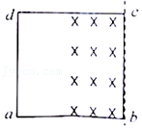

【分析】匀强磁场中磁通量计算的一般公式Φ＝BScosθ，根据公式求解。

【解答】解：由题意知，线圈只有一半在磁场中，根据公式可得初始位置穿过线框的磁通量Φ1＝BS1＝0.5T×0.5×（40×10﹣2m）2＝0.04Wb；

bc边为轴，将线框转动30°，线框全部在磁场中，线圈与磁场垂直方向的夹角为θ＝60°，代入公式Φ2＝BS2cosθ＝0.5T×0.5×（40×10﹣2m）2×cos60°＝0.04Wb；

故答案为：0.04；0.04

【点评】本题要知道对于匀强磁场中磁通量计算的一般公式Φ＝BScosθ，θ是线圈与磁场垂直方向的夹角。

**四．计算题（共2小题）**

41．（太和县校级月考）如图，矩形线圈abcd的长与宽分别为2L和L，虚线内有界匀强磁场的磁感应强度为B，O1、O2分别为ad、bc的中点，求：

（1）线圈绕ab边向纸外旋转60°角时，穿过线圈的磁通量为多少？

（2）线圈绕cd边向纸外旋转60°角时，穿过线圈的磁通量变化量为多少？

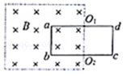

【分析】在匀强磁场中，穿过线圈的磁通量为Φ＝BS，式中S为有效面积。求出线圈以不同的边为轴从图中位置转过60°，线圈在垂直于磁场方向投影的面积，由磁通量公式计算磁通量。

【解答】解：（1）由图可知，线圈绕ab边向纸外旋转60°角时，线圈垂直磁场方向上的投影面积S＝L2，所以磁通量为：Φ1＝BS＝BL2；

（2）当线框以cd边为轴向纸转过60°时，线圈在垂直于磁场方向投影的面积为0，磁通量：Φ2＝0，故磁通量的变化量为△Φ＝|Φ2﹣Φ1|＝BL2

答：（1）线圈绕ab边向纸外旋转60°角时，穿过线圈的磁通量为为BL2；

（2）线圈绕cd边向纸外旋转60°角时，穿过线圈的磁通量变化量为BL2。

【点评】本题考查对于匀强磁场中磁通量的求解能力，对于公式Φ＝BScosα，要注意理解Scosα为线圈在在垂直于磁场方向投影的面积。

42．（邢台期中）如图所示，将一边长为10cm的单匝正方形线圈垂直于磁感应强度的方向放置，该匀强磁场的磁感应强度大小为0.5T。

（1）求穿过线圈的磁通量；

（2）若将线圈以一边为轴转动45°，求穿过线圈的磁通量；

（3）若将线圈以一边为轴转动180°，求穿过线圈的磁通量变化的绝对值。

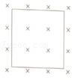

【分析】（1）已知磁感应强度与正方形导线框的边长，根据磁通量的计算公式可以求出磁通量；

（2）线圈以一边为轴转动45°，磁通量等于磁感应强度与垂直场强方向的面积的乘积；

（3）磁通量的变化定义末状态的磁通量减去初状态的磁通量，注意穿过的磁感线的方向。

【解答】解：（1）设此时的磁通量为Φ1，由题意知：Φ1＝BS＝0.5×0.12Wb＝5×10﹣3Wb

（2）线圈以一边为轴转动45°，穿过线圈的磁通量Φ2＝BScos45°＝5×10﹣3×菁优网-jyeooWb＝菁优网-jyeoo×10﹣3Wb

（3）线圈以一边为轴转动180°，磁通量变化为：△Φ＝2BS＝1×10﹣2Wb

答：（1）穿过线圈的磁通量是5×10﹣3Wb；

（2）若将线圈以一边为轴转动45°，穿过线圈的磁通量是菁优网-jyeoo×10﹣3Wb；

（3）若将线圈以一边为轴转动180°，穿过线圈的磁通量变化的绝对值是1×10﹣2Wb。

【点评】本题考查了求磁通量及磁通量的变化，知道磁通量的定义式、即可正确解题。